为什么郭家铭装直男把自己炒糊了？
原创 阿强同志 阿强同志

2021-02-08
收录于话题
#强哥专栏
25个
如果放在10几年前，一个同志说，他春节准备回家跟异性结婚，同志社群的人听了会觉得很正常。那时候，同志社群还弥漫着自卑和消极的情绪，甚至认为“两个男人/两个女人一起不能长久”，跟异性结婚是天经地义的事。

那年头，喜欢自我感动和自我上价值的gay或拉拉，甚至会认为自己跟异性结婚，是孝顺的代表，是“牺牲小我，成全大家”，折回头反向压迫不去跟异性结婚的同志才是“自私的，只考虑自己的人”，哪像“我为了家人幸福”能走进异性婚姻，“赴汤蹈火”一般，恨不得给自己颁个道德模范奖。

时代的变化有时候来得猝不及防，又或者是，这10多年里，一个个走出来的同志，推动我们的社会进步，让这个世界在不经意间，已走出了很远。

今天，如果一个同志再去找异性结婚，你收获的将不再是赞美，可能是拉黑，绝交，三观不正，骗婚被人曝光。

这就是为什么前有陆律师上节目装直男骗黄奕被锤上热搜之后，今天一个叫郭家铭的男演员，在微博上先是自曝跟妻子离婚，又装直男说自己其实爱的是郝蕾，本想玩一鱼两吃，既装了直男，隐藏了性倾向，还能吸一波流量，炒作一下自己。可惜，炒糊了。

郝蕾根本不给他这个机会，一条微博把他锤到了热搜第一条。

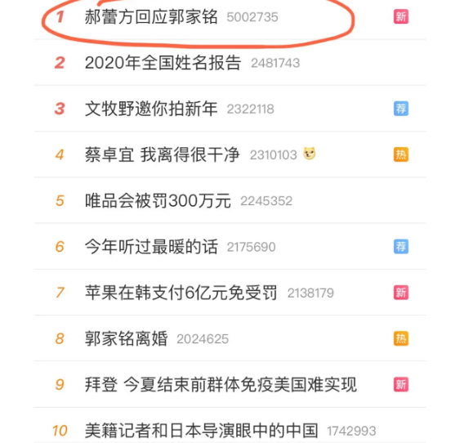

郝蕾也真是够钢的，她是这样回复的，你细品。

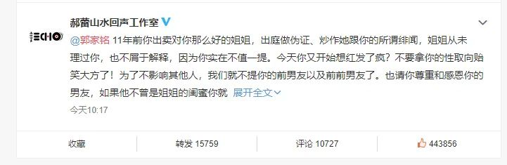

网友的总结是这样的。
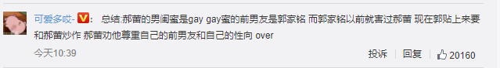

作为公众人物或明星，你的性倾向越来越不是个问题，但你骗婚就是有问题了。在同性恋跟不知情的异性结婚是不是骗婚这个层面上，可以说同志社群和大众基本已经完成了共识，答案是：yes!

在陆律师和郭家铭之后，公众人物需要意识到，为了遮掩自己的性倾向，再用骗婚和贴女明星，或者炒作自己的形婚故事这样的方式，翻船是分分钟的。

我从同志运动发展的角度来说，这是一个非常重要的节点，也是一个积极的变化。

从10年前同志跟异性结婚被认为理所当然，到今天，你跟异性结婚你就是骗子，这个观念的转换之间，显示了大众对同性恋的了解和接纳度，已经大幅提升了，而且新一代网民，已经预设了立场，你是同性恋应当跟同性在一起，而不是找一个异性结婚，当这样的共识逐渐形成之后，再加以巩固，同性婚姻这样的议题，才有可能达成。

而10年前的共识是什么？10年前你是同性恋“那是玩玩，跟异性结婚才是正道。”连很多同性恋自己都这样认为。

同志社群内部现在分化的很厉害，越来越多的人开始直面出柜，以同性恋的社会身份生活，而不再是一个同性恋倾向的人通过异性婚姻红利，装成异性恋换取认同，那样的认同是廉价的，像是别人从饭桌上扔出的骨头。

攫取异性婚姻的红利来伪装自己，在社群内部已经被很多人不屑和抛弃了，已不再是年轻一代同志的选项。

无论你找多么好听的理由，你一个同性恋为什么要跟异性结婚？不就是遮遮掩掩吗？如果不是觉得见不得人，或者有羞耻感，或者感到自卑，你遮掩啥啊？

所以，同志伪装成直人，他不是正向的事情，而是负向的，缺少骄傲感和自我认同的，是委屈求全的，是机会主义的。这样的标签一旦被贴上，作为明星很难被认同。

另外就是社交媒体时代，明星再装腔作势容易被曝光，无论你如何遮掩，你的性倾向总有人知道，当你在公众面前表里不一时，新媒体时代一个匿名的贴子就完事了。

国外一些国家在同志运动发展中，也有过郭家铭这样的案例，当时好莱坞有大明星，用异性恋角色掩盖自己，在采访时也装直男被人曝光，甚至还有outing这样刻意曝光明星同志的运动（后来反思被批评）。

如果你换个维度看，陆律师和郭家铭的事件算是同志社群的一个进步。他是社会对同志议题形成一定共识的一个信号。

那就是：你是同志不是问题，你不出柜也没问题，但你反向操作，为了遮掩装成异性恋骗婚，这就是问题了。连同志社群都懒得待见这些人，谁会喜欢捡起别人扔下的骨头呢？

